Segundo Trimestre 2023
INFORME SOBRE PASIVOS CONTINGENTES
Del 1 de Enero al 30 De Septiembre de 2023

MUNICIPIO DE CAMPECHE

A la ciudadanía:

Con fundamento en el artículo 46, 48,51 y 55 de la Ley General de Contabilidad Gubernamental se da a conocer lo siguiente

INFORME SOBRE PASIVOS CONTINGENTES

Todos los entes públicos tendrán la obligación de presentar junto con sus estados contables periódicos un informe sobre sus pasivos contingentes.
Un pasivo contingente es:
a) Una obligación posible, surgida a raíz de sucesos pasados, cuya existencia ha de ser confirmada sólo por la ocurrencia, o en su caso, por la no ocurrencia, de uno o más eventos inciertos en el futuro, que no están enteramente bajo el control de la entidad; o bien
b) Una obligación presente, surgida a raíz de sucesos pasados, que no se ha reconocido contablemente porque:
(i) no es probable que la entidad tenga que satisfacerla, desprendiéndose de recursos que incorporen beneficios económicos; o bien
(ii) el importe de la obligación no pueda ser medido con la suficiente fiabilidad.
En otros términos, los pasivos contingentes son obligaciones que tienen su origen en hechos específicos e independientes del pasado que en el futuro pueden ocurrir o no y, de acuerdo con lo que acontezca, desaparecen o se convierten en pasivos reales por ejemplo, juicios, garantías, avales, costos de planes de pensiones, jubilaciones, etc.

Segundo Trimestre 2023
INFORME SOBRE PASIVOS CONTINGENTES
Del 1 de Enero al 30 De Septiembre de 2023

MUNICIPIO DE CAMPECHE

El H. ayuntamiento del Municipio de Campeche al 30 de Septiembre de 2023, tiene pasivos contingentes por la cantidad de 26,627,182.58 (son: veintiséis millones seiscientos veintisiete mil ciento ochenta y dos pesos 58/00 m.n.). Integrado como a continuación se describe:

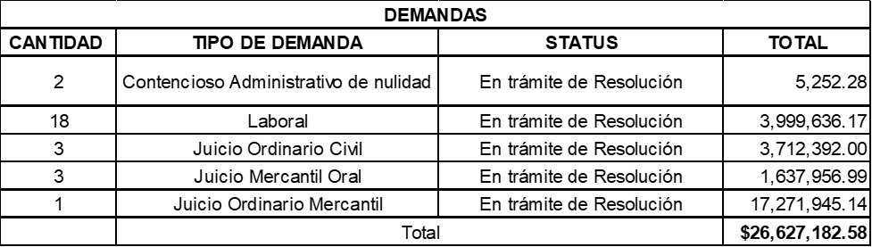

Información actualizada al 31 de Agosto de 2023

“Bajo protesta de decir verdad declaramos que los estados financieros y sus notas, son razonablemente correctos y son responsabilidad del emisor”.

C.P. ERIKA ASUNCIÓN CHI ORLAYNETA
TESORERO MUNICIPAL

C.P. ERICKA YUVISA CANCHÉ RODRIGUEZ
SÍNDICA DE HACIENDA

